BÁO CÁO DỰ ÁN CUỐI KỲ
HỌC KỲ 1, NĂM HỌC 2026-2027
CT484: PHÁT TRIỂN ỨNG DỤNG DI ĐỘNG
Tên dự án/ứng dụng: CafeSpot – Ứng dụng review quán cà phê
Link GitHub mã nguồn: https://github.com/vuongdc24v7x414/CT484_CafeSpot_ThongVuong
MSSV: DC24V7X414
Họ tên SV: Nguyễn Quốc Vương
Lớp học phần: CT484

Miêu tả dự án/ứng dụng: CafeSpot là ứng dụng Flutter giúp người dùng khám phá, thêm/sửa/xóa quán cà phê, đánh giá và lưu yêu thích. Dữ liệu lưu cục bộ bằng SQLite (mobile), điều hướng bằng go_router, quản lý trạng thái bằng Provider, có thông báo cục bộ và giao diện responsive. Dự án thực hiện theo nhóm 2 thành viên.
(Sinh viên viết báo cáo cá nhân phần mình được phân công trong dự án)

Chức năng/giao diện 1: Yêu thích (Favorites)
Miêu tả chức năng/giao diện: Hiển thị quán yêu thích dạng GridView; bỏ yêu thích hoặc mở chi tiết.
Ảnh chức năng/giao diện:

Chi tiết cài đặt:
- Widget sử dụng: GridView, CafeCard, AppBar, LayoutBuilder
- Thư viện/plugin: provider, go_router
- Quản lý trạng thái / kiến trúc: CafeProvider.favorites
- Đọc/lưu trữ dữ liệu: SELECT cafes WHERE is_favorite=1.

Chức năng/giao diện 2: Đánh giá của tôi
Miêu tả chức năng/giao diện: ListView toàn bộ review; mở quán hoặc xóa review.
Ảnh chức năng/giao diện:

Chi tiết cài đặt:
- Widget sử dụng: ListView.separated, Card, ListTile, RatingStars
- Thư viện/plugin: provider, go_router, intl
- Quản lý trạng thái / kiến trúc: CafeProvider.myReviews
- Đọc/lưu trữ dữ liệu: Đọc/xóa bảng reviews.

Chức năng/giao diện 3: Tìm kiếm
Miêu tả chức năng/giao diện: Tìm theo tên/địa chỉ/mô tả; kết quả ListView.
Ảnh chức năng/giao diện:
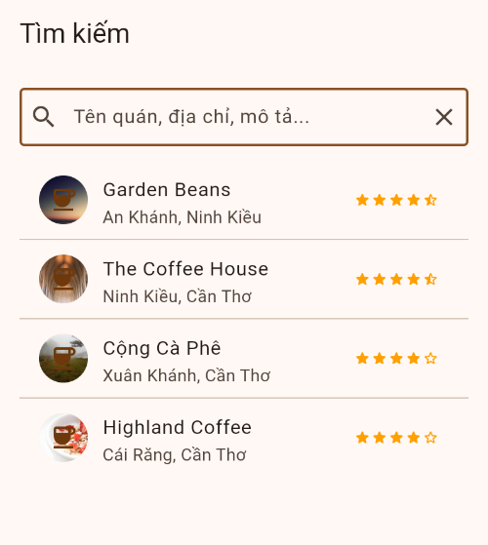
Chi tiết cài đặt:
- Widget sử dụng: TextField, ListView, ListTile, CircleAvatar, RatingStars
- Thư viện/plugin: go_router, provider
- Quản lý trạng thái / kiến trúc: CafeProvider.setFilter(query:)
- Đọc/lưu trữ dữ liệu: Truy vấn LIKE trên SQLite.

Chức năng/giao diện 4: Cài đặt
Miêu tả chức năng/giao diện: Đổi tên hiển thị, dark mode, bật/tắt thông báo, gửi notification thử.
Ảnh chức năng/giao diện:
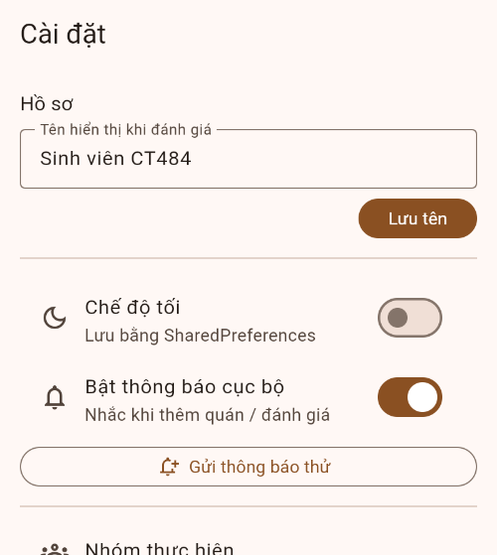
Chi tiết cài đặt:
- Widget sử dụng: SwitchListTile, TextField, ListTile, OutlinedButton
- Thư viện/plugin: shared_preferences, flutter_local_notifications, provider
- Quản lý trạng thái / kiến trúc: SettingsProvider + SharedPreferences.
- Đọc/lưu trữ dữ liệu: Key: dark_mode, notifications_enabled, display_name.

Chức năng/giao diện 5: Local Notifications
Miêu tả chức năng/giao diện: Khởi tạo plugin, kênh CafeSpot; thông báo khi thêm quán/đánh giá hoặc nút thử.
Ảnh chức năng/giao diện:
Chi tiết cài đặt:
- Widget sử dụng: Gọi từ Settings/Detail/Form
- Thư viện/plugin: flutter_local_notifications
- Quản lý trạng thái / kiến trúc: Phụ thuộc SettingsProvider.notificationsEnabled
- Đọc/lưu trữ dữ liệu: Không lưu nội dung notification.

Chức năng/giao diện 6: Responsive layout & Shell
Miêu tả chức năng/giao diện: NavigationBar (mobile) hoặc NavigationRail (rộng); ResponsiveCenter.
Ảnh chức năng/giao diện:
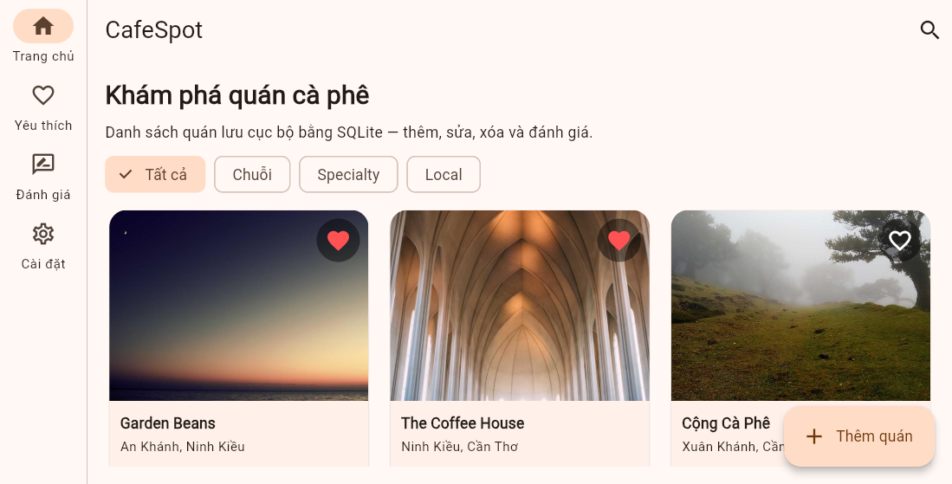
Chi tiết cài đặt:
- Widget sử dụng: NavigationBar, NavigationRail, LayoutBuilder
- Thư viện/plugin: go_router StatefulShellRoute
- Quản lý trạng thái / kiến trúc: navigationShell.currentIndex
- Đọc/lưu trữ dữ liệu: Không.

